«Почему артикуляционная гимнастика
полезна каждому ребенку?»

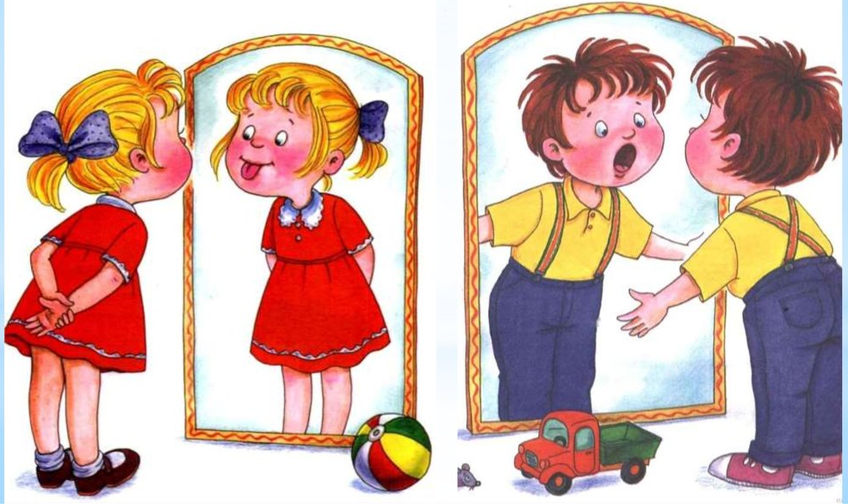
Артикуляционная гимнастика – это комплекс упражнений, направленных на выработку определенных положений языка, губ, челюсти, необходимых для правильного произношения звуков, развитие подвижности и укрепление мышц органов артикуляции.
Упражнения в артикуляционной гимнастике бывают двух видов: - статичные (в которых нужно неподвижно удержать определенную позу)
- и динамичные (подвижные, с движениями).
Выполнять артикуляционную гимнастику в первую очередь необходимо тем детям, у которых нарушено произношение звуков родного языка. В этом случае такая гимнастика будет первым и очень важным шагом на пути к «чистой речи».
Ребятам, которые не испытывают трудностей в звукопроизношении, артикуляционная гимнастика тоже принесет пользу. Она подготовит артикуляционный аппарат к правильному и четкому произношению звуков, сделает речь более четкой.
Существует несколько комплексов артикуляционной гимнастики:
- подготовительный,
- для свистящих звуков (С, З, Ц),
- для шипящих звуков (Ш, Ж,Ч, Щ),
- для заднеязычных звуков (К, Г,Х),
- для сонорных звуков (Л, ЛЬ),
- для сонорных звуков (Р, РЬ).

Так же есть важные и обязательные правила для выполнения артикуляционной гимнастики. О них мы с вами тоже обязательно поговорим.

Консультацию подготовила Груздева Я. В. учитель-логопед группы №9

